Рөстәм Миңнеханов «Аддитив технологияләр»гә зур өмет баглавын белдерде

0

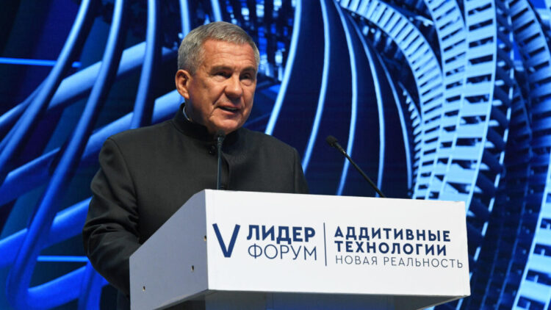
Фото: rais.tatarstan.ru

3D кулланып эскәмия дә, реактор да, пилотсыз очкычлар да ясап була. Моның мөмкин хәл икәнен Казанда узган «Аддитив технологияләр» лидер-форумында исбатладылар. Кызыклы, ә иң мөһиме сәнәгатьтә дә кулланырга мөмкин булган эшләнмәләр белән Татарстан Рәисе Рөстәм Миңнеханов та танышты.
Казанның «Мавыктыргыч фән һәм техника йорты» оешмасы Zenit 3D принтерын кулланып эш итә. Оешма вәкиле Алинә Гыйльметдинова сөйләвенчә, мондый ысул кулланып нәрсә генә эшләмиләр. Бетон, пластик, сумала, керамика һәм башка төр материаллардан файдаланалар. Коронавирус чорында, 3D принтер кулланып, табиблар өчен махсус саклагычлар бастырганнар.
CubicPrints компаниясе җитәкчесе Роман Архангельский күргәзмәгә аддитив технология кулланып ясалган… эскәмия алып килгән! Аңа утырып та була.
– Күптән түгел парклар өчен шундый эскәмияләр эшли башладык. Менә әле Краснодар крае белән хезмәттәшлек итәргә җыенабыз. Көненә 2 эскәмия чыгара алабыз. Коры катнашманы болгатып, принтер үзе барысын да эшли, – диде ул.
Форум ачылышында Татарстан Рәисе Рөстәм Миңнеханов та булды, күргәзмә эше белән танышты.
Татарстан өчен мондый технологияләр ят түгел. Рөстәм Миңнеханов сүзләренчә, аддитив технологияләр үсеше өчен республикада көчле сәнәгый, фәнни-мәгариф һәм технологик нигез бар.
– Сәнәгать һәм авыл хуҗалыгы продукциясен җитештерү күләме буенча Татарстан Идел буе федераль округы төбәкләре арасында – беренче, ил буенча бишенче урында тора. Чикләүләргә карамастан, республика икътисады үсеш күрсәтте, – дип тә өстәде Рәис.
Татарстан Рәисе искәрткәнчә, аддитив технологияләр инде хәзердән үк көнкүрешебезгә, төрле тармакларга ныклап кереп бара.
– Әлеге технологияләр әзер эшләнмәләрнең сыйфатын яхшыртырга гына түгел, яңа ысул белән тагын да яхшыракларын җитештерергә ярдәм итә, – диде республика Рәисе. Аның сүзләренчә, 2030 елга бөтен дөнья продукциясенең өчтән ике өлешен аддитив технологияләр кулланып ясалган детальләр тәшкил итәчәк.
– Татарстан аддитив продукцияне кулланучы булырга гына түгел, төп мәсьәләләрдә хәлиткеч рольне уйнарга да әзер, – дип искәртте Рөстәм Миңнеханов.
Белешмә өчен
* Әлеге форум бишенче мәртәбә уза. Бу чара 3D кулланып бастыру юнәлеше буенча фикер алышу, индустрия яңалыклары белән танышу мәйданчыгы булып тора. Биредә тармак белгечләрен, дәүләт оешмаларын, институтларны, фән, бизнес вәкилләрен җыялар.
* Ике көнлек форум кысасында авиация, атом сәнәгате, автомобиль төзелеше, медицина, төзелеш өлкәләрендә аддитив технологияләрне куллану алымнары турында сөйләшәчәкләр.
* Сан теленә күчсәк, чарада 2500дән артык кеше катнашыр дип көтелә. Форумда 120ләп предприятие, илнең 15 югары уку йорты тәкъдим ителгән, күргәзмә мәйданчыгы 500 квадрат метр урынны били. 60 спикер чыгышы көтелә.

